LLM Provider: Ollama

LLM Model：wangshenzhi/llama3-8b-chinese-chat-ollama-q4

LLM Web Server: Anyhthing LLM

Embedding Model 嵌入模型： Nomic-embed-text:latest Chunk Length: 8192

图形用户界面, 应用程序, Teams

AI 生成的内容可能不正确。

文档部分

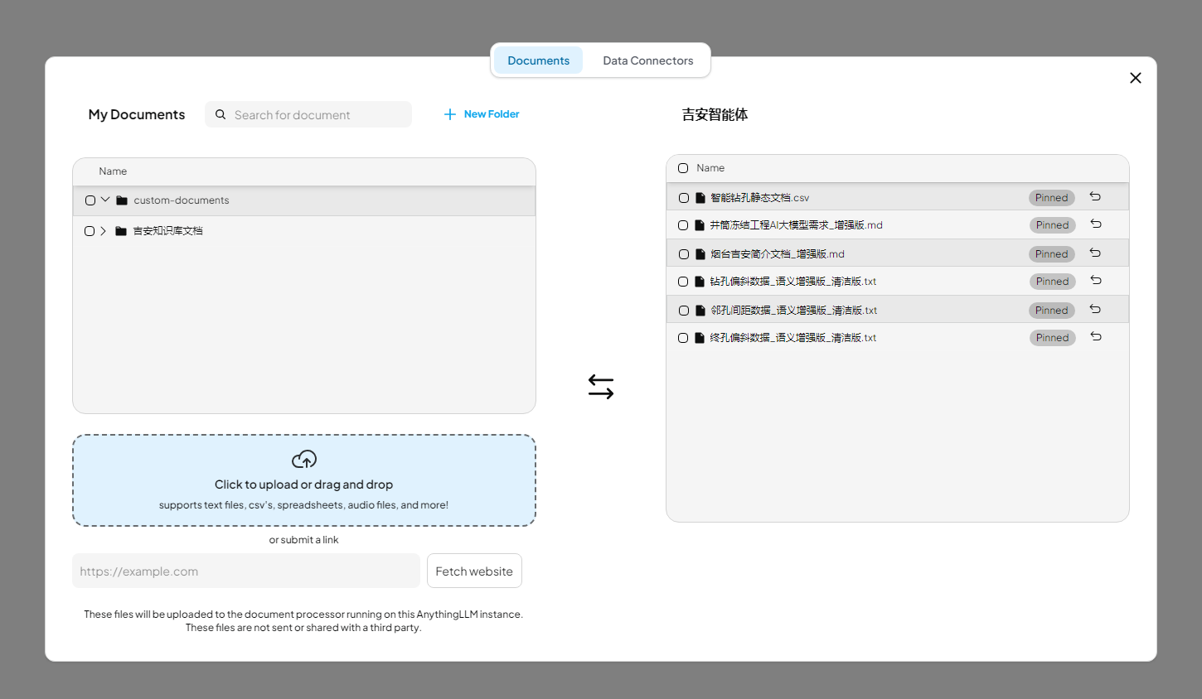

注意事项

屏幕的截图

AI 生成的内容可能不正确。

电脑屏幕的截图

AI 生成的内容可能不正确。

图形用户界面, 文本, 应用程序

AI 生成的内容可能不正确。

文本

AI 生成的内容可能不正确。

图形用户界面, 文本, 应用程序

AI 生成的内容可能不正确。